«Балқаш қаласы жалпы білім беретін № 9 орта мектебі» КММ
«Педагогтардың кәсіби жануы» атты өткізілген тренингтің ақпары
2017-2018 оқу жылы
Жас мамандар апталығына байланысты 2018 жылдың 24.04 күні жас мамандарға арналған «Педагогтардың кәсіби жануы» атты тренинг өткізілді.Тренингтің мақсаты: мұғалімдер арасындағы қарым- қатынасты нығайту,жағымсыз көңіл-күйден арылу,күш-қуат жинау,өзін еркін сезінуге көмектесу.
Психологиялық тренинг құрылымы:
- Амандасу
- «Дене мүшелер биі»
- «Сенім шырағы» жаттығуы
- Есімдер аллитирациясы
- «Педагогтардың кәсіби жануы» мини-лекция
- «Кәсіби жанған педагог кейпі» сурет
- « Лимон» жаттығуы
- Кеңес жаднамалары
- Сергіту сәті « Қыдырып қайтайық»
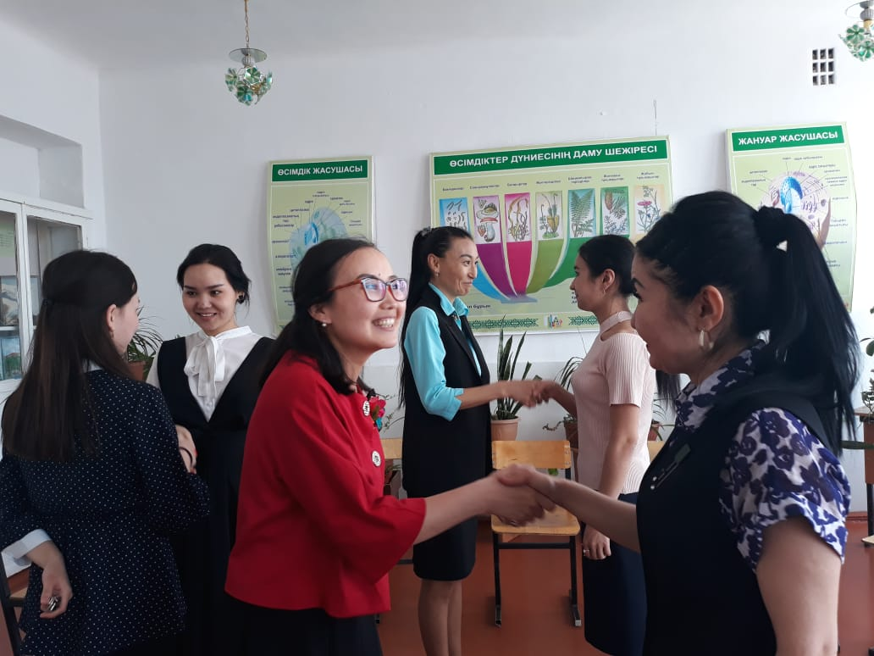

«Амандасу» жаттығуы

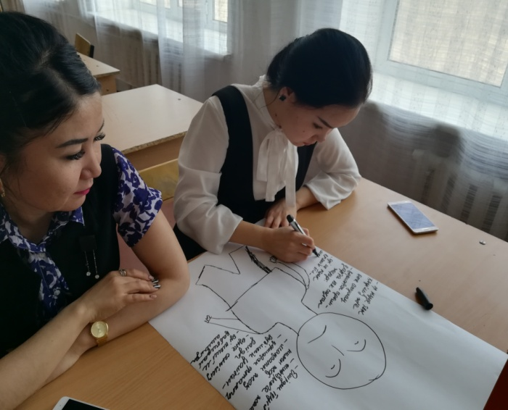
«Дене мүшелер» биі
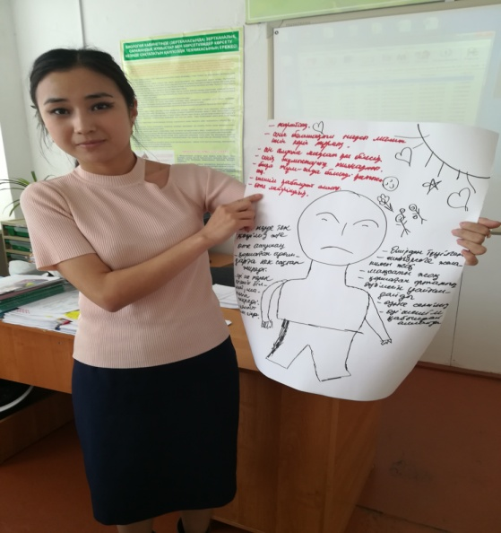
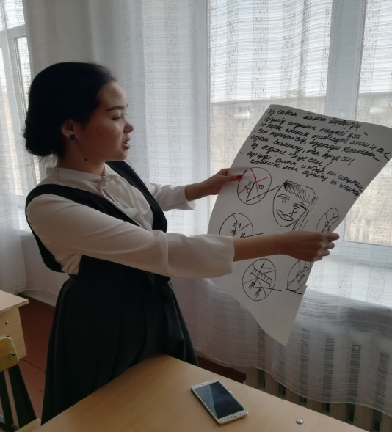
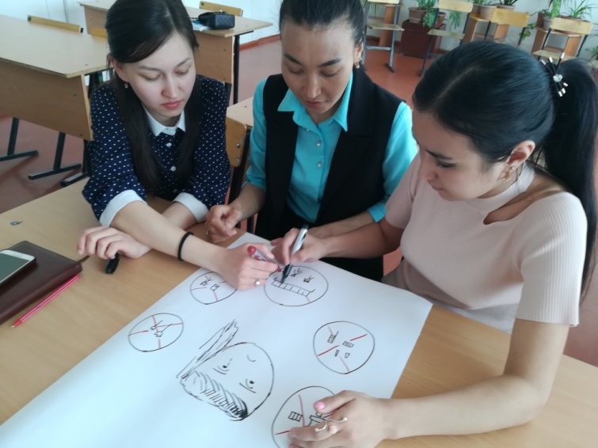

«Кәсіби жанып кеткен педагог кейпі» жаттығуы

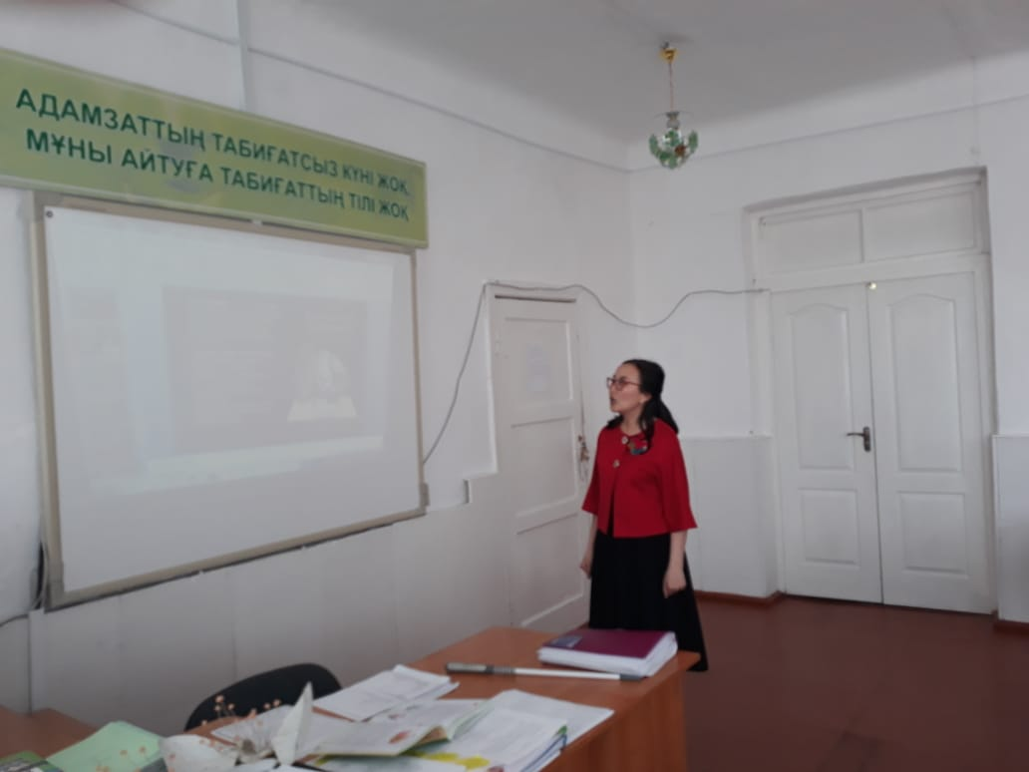
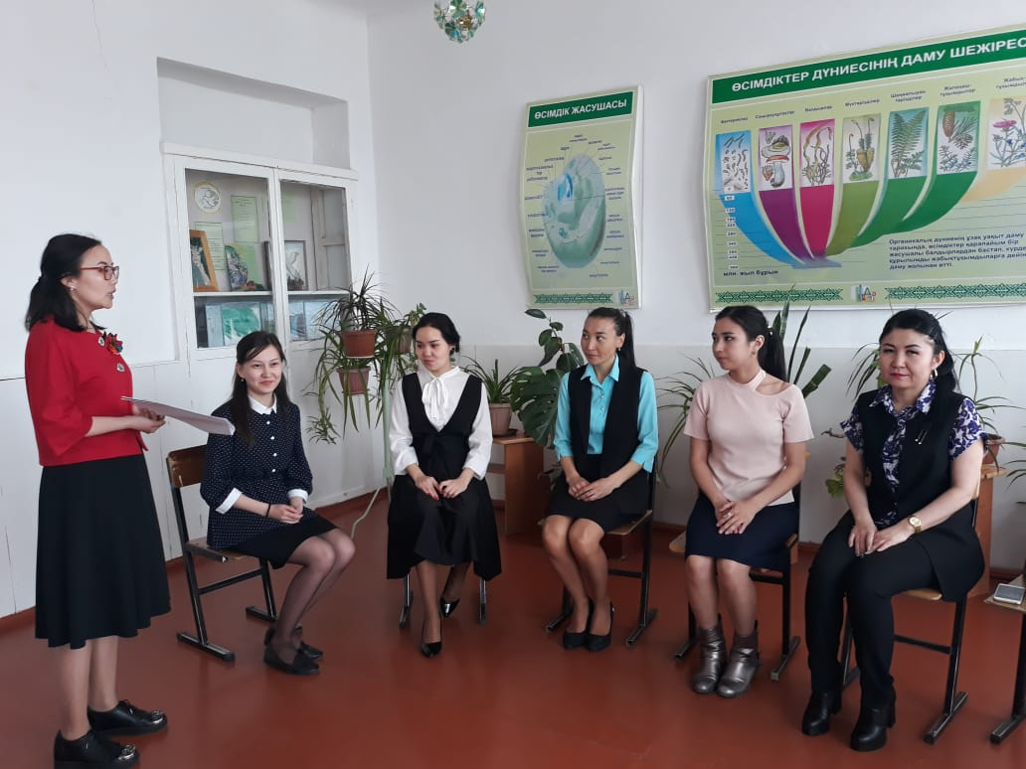

«Педагогтардың кәсіби жануы» мини- лекция

В 2018 году 24.04 психологом школы был проведен психологический тренинг для молодых педагогов по теме «Проффессиональное выгорание педагогов»
Цель тренинга:
1. Cнятие эмоционального напряжения, посредством группового взаимодействия.
2. Cформировать хороший психологический климат с помощью сотрудничества и
взаимопомощи внутри группы.
Задачи тренинга:
1. актуализировать процесс самоанализа сотрудников;
2. познакомить с приемами саморегуляции;
3. научить психотехническим приемам саморегуляции эмоционального состояния;
4. оптимизировать самооценку педагогов;
5. снять эмоциональное напряжение;
6. сформировать позитивное мышление учителей (самовосприятие и восприятие
окружающей действительности).

(Рис.1) Приветствие

Рис 2. Упражнение «Танец отдельных частей тела»

Рис 3. Упражнение «Образ выгоревшего педагога»
Рис 4. ««Педагогтардың кәсіби жануы» мини-лекция

